Роспотребнадзор информирует о рекомендациях по профилактике укусов клещей

02.09.2025 г.
По данным Роспотребнадзора, в этом году прививку от клещевого вирусного энцефалита сделали более 3,6 млн граждан России. С начала сезона активности клещей в связи с укусами в медицинские учреждения обратились свыше 509 тыс. человек.
Наибольшее количество обращений зарегистрировано в Свердловской, Кемеровской, Кировской, Челябинской, Томской областях, а также Пермском крае и Удмуртской Республике.
Для профилактики укусов клещей на территории страны проводятся акарицидные обработки. На сегодняшний день обработано более 283 тыс. гектаров. На территориях детских оздоровительных организаций обработано свыше 63 тыс. гектаров.
Роспотребнадзор информирует о рекомендациях по профилактике укусов клещей.
Профилактика:
- Носить одежду светлых тонов, чтобы легче заметить насекомых.
- Использовать репелленты — обрабатывать кожу и одежду специальными средствами.
- Во время прогулок выбирать упорядоченные тропы и избегать густых зарослей, высокой травы и кустарников.
- После возвращения домой тщательно проверять себя на наличие клещей, особенно в таких местах, как за ушами, подмышки, шея и пах.
- Обрабатывать домашних животных средствами защиты от клещей.
- Поддерживать порядок на дачах и в садах, убирая опавшие листья и обрезая траву.
Ситуация на контроле Роспотребнадзора.

Второй пик активности клещей: о чем нужно помнить
Предупреждает Михаил Лебедев, ведущий эксперт, руководитель группы научной и информационной поддержки лечебно-профилактических учреждений Центра молекулярной диагностики CMD ФБУН ЦНИИ эпидемиологии Роспотребнадзора.
05 сентября 2025 TelegramVKOk
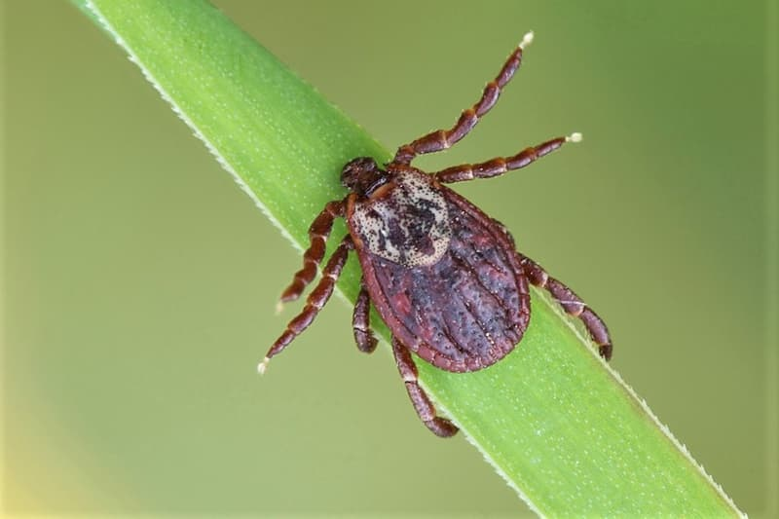
© Игорь Семенов / Фотобанк Лори
По данным Роспотребнадзора, с начала сезона активности клещей в медицинские учреждения обратились более 500 тысяч человек.
Наступает осень, но клещевой сезон еще не закончен – впереди второй пик их активности. По интенсивности он, конечно, несколько слабее весенне-осеннего, но расслабляться не стоит. Практически на всей территории нашей страны сохраняется вероятность «осенней» встречи с этими крайне неприятными членистоногими.
Не все клещи представляют опасность для человека. Бояться следует клещей, инфицированных возбудителями различных бактериальных и вирусных инфекций. В зависимости от региона таковых переносчиков может быть от 15 до 50%. Причем в одном и том же регионе в разные годы эти цифры могут различаться. Конечно, не каждое нападение клеща ведет к заражению. Но возможно ли отличить по внешним признакам инфицированного клеща от «здорового»? Невозможно, и поэтому любое присасывание клеща потенциально опасно.
Самыми распространенными инфекциями, которые может передать человеку иксодовый клещ, являются вирусный клещевой энцефалит (ВКЭ), иксодовый клещевой боррелиоз (ИКБ, болезнь Лайма), гранулоцитарный анаплазмоз человека (ГАЧ), моноцитарный эрлихиоз человека (МЭЧ), риккетсиозы из группы клещевых пятнистых лихорадок.
Сам момент присасывания заметить довольно трудно – клещ со слюной выделяет обезболивающий компонент, своего рода местный анестетик. Поэтому нужно постараться снизить риск заражения клещевыми инфекциями, по возможности предотвратив само «нападение».
Рекомендации достаточно просты:
– Надевайте «правильную» одежду при посещении опасных мест: плотную, максимально закрытую, светлую и однотонную (так проще заметить клеща).
– Брюки заправляйте в носки, надевайте головной убор (или капюшон).
– Обрабатывайте одежду акарицидными средствами от клещей согласно инструкции на упаковке.
– При прогулке держитесь троп, избегайте высокой травы и кустарников.
– В походе не ставьте палатку посреди опушки, где растет трава.
– Не сидите и не лежите на траве!
– Придя из леса, осмотрите себя, своих спутников и домашних питомцев. Особое внимание уделите волосистой части головы, подмышкам, паховой области.
Если присасывание клеща предотвратить не удалось, его следует быстро и аккуратно удалить. Не мажьте клеща маслом, одеколоном, керосином и другими едкими жидкостями – это только повышает риск передачи инфекции.
Самый эффективный способ – использование клещеверта – специальной клещевой отвертки. Это удобное приспособление продается в аптеках, ветеринарных аптеках и зоомагазинах.
Если есть сомнения в собственных силах, то для удаления клеща можно обратиться в ближайшее медицинское учреждение.
Не выбрасывайте клеща после удаления! Его нужно быстро доставить в лабораторию для исследования методом ПЦР с целью выявления РНК/ДНК возбудителей инфекций.
При обнаружении в клеще возбудителей инфекций по назначению врача-инфекциониста проводится медикаментозная профилактика. И чем быстрее будет проведена эта профилактика, тем меньше вероятность развития заболевания.
Больше полезной информации по санитарной безопасности и профилактике опасных заболеваний на сайте санщит.рус.

